Графический материал по вопросу предоставления
разрешения на условно разрешенный вид использования земельного участка

Кадастровый номер земельного участка — 42:21:0505002:28

адрес: Российская Федерация, Кемеровская область - Кузбасс, Беловский городской округ, г. Белово, пгт Инской

вид запрашиваемого разрешенного использования земельного участка – туристическая деятельность
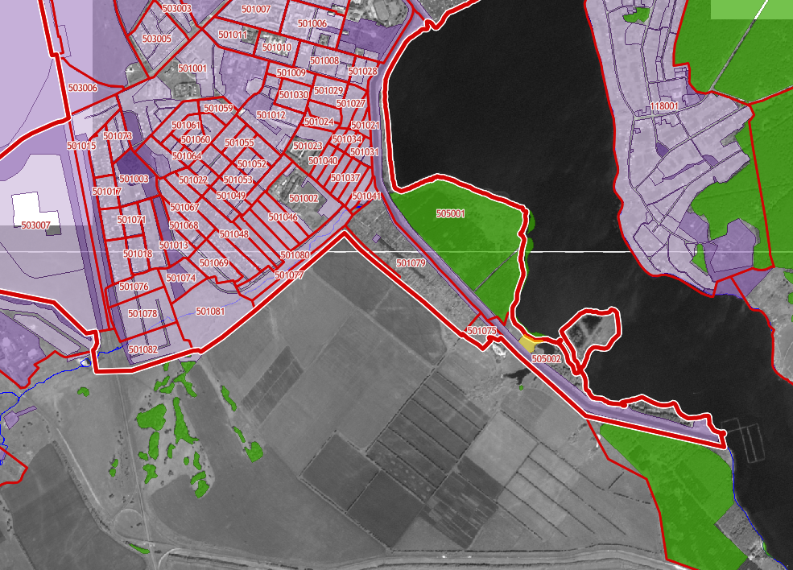

Испрашиваемый земельный участок

